ЧЕРНОВСКИЙ ВЕСТНИК
№ 1 13 января 2015 года издается с апреля 2008 года
Периодическое печатное издание Совета депутатов Черновского сельсовета
Кыштовского района Новосибирской области
Инспектора ГИМС призывают рыбаков не рисковать жизнью, выходя на лед. Помните, что соблюдение правил поведения на водных объектах и экстренный вызов спасателей – это залог вашей безопасности. А выезд на лед автотранспорта категорически запрещен. Обращаем Ваше внимание на безопасное поведение на водных акваториях. 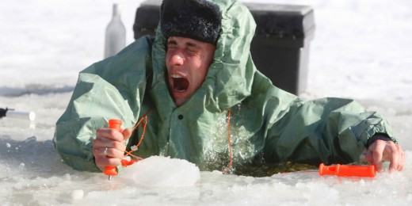 Напоминаем, что при выходе на лёд всегда необходимо знать и учитывать, что толщина льда даже на одном водоёме не везде одинакова. Тонкий лёд находится у берегов, в местах слияния рек и ручьёв или их впадения в озеро, на изгибах, излучинах, около вмерзших предметов, подземных источников, в местах слива в водоемы теплых вод и канализационных стоков. Структура льда солёных акваторий особенно переменчива. Чрезвычайно опасным и ненадёжным является лёд под снегом и сугробами. Опасность представляют собой полыньи, проруби, лунки, трещины, которые покрыты тонким слоем льда. Камышовые заросли и места водной растительности. Предупреждаем, что такой лёд является наиболее опасным, при продвижении он проламывается, и человек неожиданно попадает в холодную воду. В такой ситуации гибель может наступить в результате утопления, шока, а также от переохлаждения. Инспектора ГИМС настоятельно рекомендует жителям и гостям нашего района, выходя на лёд, не рисковать своей жизнью и здоровьем. При выходе на лёд обязательно оставляйте информацию о себе родственникам или знакомым, имейте при себе заряженный мобильный телефон. Также важной мелочью для попавшего в беду человека на льду может оказаться свисток и карманный фонарь, это поможет спасателям при осуществлении поисков в тёмное время суток. Помните, что соблюдение правил поведения на водных объектах и экстренный вызов спасателей – это залог вашей безопасности. А выезд на лед автотранспорта категорически запрещен.
ВЕСТНИК периодическое печатное издание № 1 13 января 2015 года
АДРЕС: 632281, Новосибирская область, Кыштовский район, село Черновка, улица Советская, дом 15, тел./факс 27-133
ИЗДАТЕЛЬ: Совет депутатов Черновского сельсовета Кыштовского района Новосибирской области
Тираж 10 экз.

